Министерство образования Республики Беларусь

Учреждение образования
«БЕЛОРУССКИЙ ГОСУДАРСТВЕННЫЙ УНИВЕРСИТЕТ
ИНФОРМАТИКИ И РАДИОЭЛЕКТРОНИКИ»

Факультет: Компьютерных систем и сетей
Кафедра: Электронных вычислительных машин
Дисциплина: Жизненный цикл разработки программного обеспечения

ОТЧЁТ
к лабораторной работе № 1
на тему
«ИНТЕГРИРОВАННАЯ СРЕДА РАЗРАБОТКИ ПО.
КАЛЬКУЛЯТОР ВЕСА НА ПЛАНЕТАХ СОЛНЕЧНОЙ СИСТЕМЫ.»
Вариант 4

Студент: Н.А. Буринский

Преподаватель: О.М. Внук

Минск 2026
1 ЦЕЛЬ И ЗАДАЧИ

Изучить основные возможности интегрированной среды разработки Visual Studio Code при создании объектно-ориентированного приложения на языке C#, освоить запуск и отладку программы с графическим интерфейсом, а также применить архитектурный паттерн MVC (с активной моделью, а также с вариантами пассивной модели и совмещённого контроллера
Задачи работы:
- Настройка окружения.
- Разработка графического интерфейса (GUI).
- Логика расчёта и валидация.
- Сохранение и восстановление состояния.
- Реализация паттерна MVC.
- Тестирование и отчётность.

2 КРАТКИЕ ТЕОРЕТИЧЕСКИЕ СВЕДЕНИЕ

2.1 Интегрированная среда разработки и её компоненты

Интегрированная среда разработки (IDE, Integrated Development Environment) - это комплексное программное обеспечение, объединяющее в едином рабочем пространстве полный набор инструментов, необходимых для создания, модификации, сборки, тестирования и отладки программного обеспечения.
Современная IDE (в частности, платформа Visual Studio Code с языковыми серверами) включает в себя следующие ключевые компоненты:
1. Интеллектуальный редактор исходного кода (Code Editor): обеспечивает подсветку синтаксиса, контекстное автодополнение кода (IntelliSense), автоформатирование, быстрые исправления (Quick Fixes / Intentions), подсветку синтаксических и семантических ошибок на лету.
2. Система сборки и компиляции (Build System): транслирует исходный код в исполняемые модули или промежуточный байт-код (CIL / bytecode). В стеке .NET эту роль выполняет утилита dotnet build и движок MSBuild.
3. Отладчик (Debugger): инструмент управления выполнением программы, позволяющий приостанавливать исполнение на контрольных точках (Breakpoints), выполнять пошаговые переходы по операторам, просматривать состояние памяти, регистров, локальных переменных и стек вызовов.
4. Средства навигации и рефакторинга: безопасное переименование идентификаторов (F2), переход к определению символа (F12), поиск всех ссылок на сущность (Shift+F12), просмотр иерархии типов и вызовов.
5. Встроенный терминал и средства управления задачами (Tasks): позволяют выполнять консольные команды автоматизации, запускать внешние линтеры и тесты без переключения в сторонние приложения.
6. Интеграция с системами контроля версий (VCS / Git): графический интерфейс для выполнения коммитов, создания веток, анализа diff-разницы и разрешения конфликтов слияния.
7. Менеджер пакетов и расширений (Extension Ecosystem): модульная архитектура, позволяющая подключать специализированные плагины для моделирования (UML, SysML v2) и языковой поддержки.

2.2 Редактирование и навигация в Visual Studio Code

Программная среда Visual Studio Code предоставляет разработчику высокопроизводительный редактор со следующими основными приемами работы:
- Быстрая навигация по файлам и символам: Ctrl+P (переход к файлу по имени), Ctrl+T / Ctrl+Shift+O (переход к классу, методу или символу).
- Переход к определению (Go to Definition): клавиша F12 (или Ctrl + клик мыши) мгновенно открывает объявление вызываемого метода или типа данных; возврат назад - Alt + Стрелка влево.
- Контекстное автодополнение (IntelliSense): вызывается сочетанием Ctrl+Space.
- Быстрые действия и исправления (Quick Fix / Refactoring): Ctrl+. или Alt+Enter предлагает генерацию конструкторов, импорт отсутствующих пространств имен (using), удаление неиспользуемых директив.
- Автоматическое форматирование кода: Shift+Alt+F форматирует активный документ в соответствии со стандартами стиля C#.
- Мультикурсорное редактирование: Alt + клик позволяет редактировать несколько строк одновременно.

2.3 Сборка, запуск и отладка .NET-приложения

Компилятор языка C# (Roslyn) компилирует исходные файлы .cs в файлы сборок (.dll или .exe), содержащие команды на общем промежуточном языке CIL (Common Intermediate Language) и метаданные типов. При запуске среда исполнения .NET CLR (Common Language Runtime) транслирует CIL-байткод в машинные инструкции целевого процессора с помощью JIT-компилятора (Just-In-Time).
Сборка и запуск проекта выполняются командами:
- dotnet build - компиляция проекта и проверка синтаксиса;
- dotnet run - компиляция и запуск исполняемого файла;
- dotnet test - запуск набора модульных тестов с формированием отчёта.
В процессе отладки используются ключевые возможности:
- Breakpoint (F9): точка останова, на которой исполнение приостанавливается до выполнения помеченной строки.
- Start Debugging (F5): запуск программы под управлением отладчика .NET Core Debugger (vsdbg).
- Step Over (F10): шаг с обходом - выполнение текущей строки кода без захода внутрь вызываемых функций.
- Step Into (F11): шаг с заходом - переход внутрь тела вызываемого метода.
- Step Out (Shift+F11): шаг с выходом - завершение выполнения текущего метода и возврат в точку вызова.
- Call Stack: панель, отражающая иерархию активных стековых фреймов вызова методов.
- Watch / Locals: просмотр и вычисление значений выражений в реальном времени.

2.4 Архитектурный паттерн MVC

Паттерн Model-View-Controller (MVC) - фундаментальный шаблон проектирования архитектуры программного обеспечения, разделяющий приложение на три независимых компонента:
1. Model (Модель): содержит предметную логику (бизнес-правила), выполняет математические расчеты, управляет состоянием предметной области и обеспечивает целостность данных. Модель полностью изолирована от элементов пользовательского интерфейса (не содержит ссылок на формы, окна, кнопки).
2. View (Представление): отвечает за визуальное отображение данных пользователю и сбор первичных пользовательских событий (нажатия клавиш, клики мыши, ввод текста).
3. Controller (Контроллер): выступает координатором пользовательского взаимодействия. Он перехватывает команды пользователя из представления, преобразует и валидирует входные параметры, инициирует изменение состояния Модели и управляет переходами между окнами приложения.
Такое разделение существенно повышает тестируемость (бизнес-логику модели можно тестировать в автоматических тестах без запуска GUI), масштабируемость и ремонтопригодность программного продукта.

2.5 Активная и пассивная модель

В зависимости от способа доставки информации об изменении состояния от Модели к Представлению различают два варианта паттерна MVC:
Активная модель: Модель является субъектом (Subject) в паттерне «Наблюдатель» (Observer). При любом изменении своего внутреннего состояния Модель самостоятельно генерирует событие (в C# - event EventHandler<ModelChangedEventArgs>). Представление подписано на это событие и автоматически перерисовывает экран при его возникновении. Модель не знает конкретный тип формы-подписчика, что сохраняет слабую связанность (Loose Coupling).
- Пассивная модель: модель представляет собой чистое хранилище данных и логики, не содержащее механизмов уведомления. Контроллер полностью берёт на себя координацию: он вызывает метод изменения в модели, затем сам считывает изменённые данные из модели и принудительно передаёт их представлению методом view.DisplayResults(...).

3 ОПИСАНИЕ ВЫПОЛНЕННОГО ВАРИАНТА ЗАДАНИЯ

3.1 Постановка задачи

Разработать калькулятор веса на разных планетах. Человек вводит свой вес на Земле, программа должна рассчитать, сколько он будет весить на других планетах Солнечной системы (Меркурий, Нептун и т.д.). На главной форме расположить кнопку «Ввести данные». По нажатию на нее открывается дополнительное окно для ввода информации. Последние введенные данные необходимо запоминать в главной форме и восстанавливать при повторном вводе. После этого на главной форме отобразить результат вычислений. Если введены некорректные данные - показать сообщение об ошибке. Добавить каркас MVC с активной моделью.

3.2 Настройка среды и расширений для UML и SysML v2

Для выполнения работы настроена среда Visual Studio Code со специализированными расширениями:
1. C# Dev Kit / C# (OmniSharp) (ms-dotnettools.csharp / anysphere.csharp): обеспечивает компиляцию, подсветку синтаксиса, рефакторинг и интеграцию с отладчиком .NET.
2. PlantUML (jebbs.plantuml): инструмент для рендеринга и визуализации UML-диаграмм (классов, последовательности) непосредственно в редакторе по нажатию Alt+D.
3. SysML v2 Language Support (JamieD.sysml-v2-support / sensmetry.syside-editor): обеспечивает поддержку стандарта моделирования системной инженерии OMG SysML v2 (пакеты, определения частей part def, порты, коннекторы и спецификации действий).
4. Mermaid Preview (vstirbu.vscode-mermaid-preview): позволяет в режиме реального времени визуализировать графы и диаграммы последовательности в файлах Markdown.

3.3 Демонстрация отладчика

1. Установка Breakpoint (F9): Точка останова устанавливается на строке _model.SetEarthWeight(weight); в классе PlanetWeightController.cs, а также в методе SetEarthWeight модели PlanetWeightModel.cs.
2. Запуск отладки (F5): Запускается процесс приложения под управлением отладчика vsdbg.
3. Триггер события: В окне приложения нажимается кнопка «Ввести данные», вводится вес 75.5 и нажимается «Рассчитать».
4. Остановка на контрольной точке: Выполнение замораживается на точке останова. В окне Variables (Locals) инспектируются переменные:
- weight = 75.5
- this.LastEnteredWeight = 75.5
5. Шаг с заходом (F11 Step Into): Отладчик переходит в метод SetEarthWeight(double weight) класса PlanetWeightModel.
6. Шаг с обходом (F10 Step Over): Выполняется проверка диапазона if (weight <= 0.0).
7. Инспекция цикла: В цикле foreach (var body in _bodies) отслеживается создание объектов PlanetCalculationResult.
8. Вызов события: При исполнении строки OnModelChanged(...) стек вызовов (Call Stack) показывает переход в подписчик MainForm.OnModelChanged, подтверждая реактивный отклик Активной Модели.

3.4 Структура проекта и каркас MVC с активной моделью
Проект разделён на следующие компоненты:
LazyCalculatorModel - хранит исходные данные (количество запланированных и выполненных дел), результаты расчётов (коэффициент
лени, уровень прокрастинации, фразу) и бизнес-логику их вычисления, а также содержит механизм уведомления слушателей (активная модель);
CalculationResult - класс-контейнер (DTO) для удобной передачи вычисленных результатов (коэффициента, уровня прокрастинации и фраз) между компонентами;
MainView - главный интерфейс, реализующий слушатель событий модели для автоматического обновления отображаемых показателей при изменении данных;
DataEntryDialog - модальное окно для сбора исходных данных (запланированных и реально выполненных дел) с поддержкой сохранения и автозаполнения последних введённых значений;
LazyCalculatorController - обрабатывает пользовательские действия, валидирует и парсит строки из окна ввода в числовой формат, вызывает методы модели и управляет отображением диалоговых окон;
Main - точка входа, инициализирующая компоненты MVC, связывающая их между собой и запускающая графический интерфейс приложения.

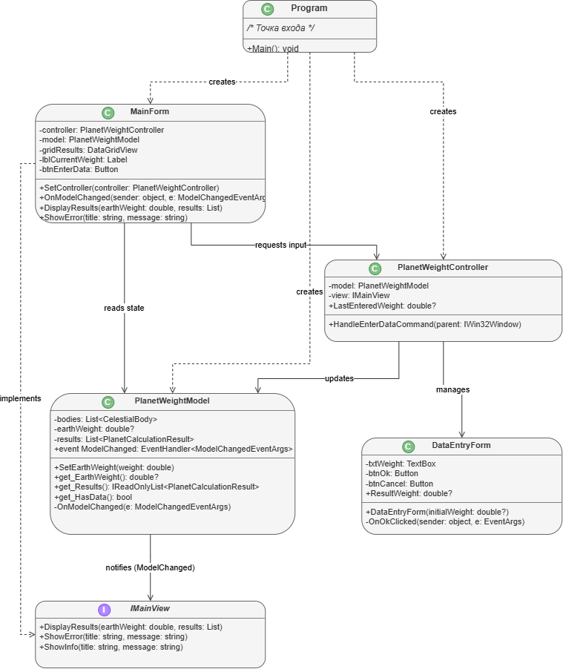

Рисунок 3.3 - Диаграмма типов и интерфейсов приложения

3.5 Модель

Класс PlanetWeightModel реализует паттерн Активная модель. Он инкапсулирует коллекцию поддерживаемых небесных тел CelestialBody, текущий вес на Земле и список результатов PlanetCalculationResult.

3.6 Представление

Графический интерфейс состоит из двух окон:
1. MainForm (Главное окно):
- Реализует контракт IMainView;
- В конструкторе подписывается на событие модели:
_model.ModelChanged += OnModelChanged;;
- Отображает результаты в полнофункциональной таблице DataGridView (название, иконка, ускорение $g$, процент от земного веса, итоговый вес и разница с земным значением);
- Выполняет цветовую дифференциацию (зелёный цвет - вес меньше земного, красный - больше земного);
- Выводит специальные информационные карточки с указанием самой «лёгкой» планеты (Луна / Плутон) и самой «тяжёлой» планеты (Юпитер);
- Передает вызов при нажатии кнопки «Ввести данные» в метод контроллера _controller.HandleEnterDataCommand(this).
2. DataEntryForm (Диалоговое окно):
- Модальное окно (ShowDialog), принимающее в конструкторе initialWeight;
- Автоматически предзаполняет текстовое поле предыдущим значением и выделяет текст для мгновенного изменения;
- Поддерживает закрытие по клавише Esc (CancelButton) и подтверждение по клавише Enter (AcceptButton).

3.7 Контроллер

Контроллер отвечает за управление потоком данных и соблюдение сценариев пользовательского взаимодействия:
- Управляет жизненным циклом диалога DataEntryForm;
- Хранит свойство LastEnteredWeight (запоминание последних введённых данных);
- Перехватывает исключения бизнес-валидации модели и передаёт сообщения об ошибках в представление.
4 РЕЗУЛЬТАТЫ РАБОТЫ

В Visual Studio Code создано и проверено C#-приложение варианта 4. Программа вычисляет численность населения, сохраняет последнее успешное состояние и сообщает о некорректном вводе. Архитектура соответствует MVC с активной моделью.

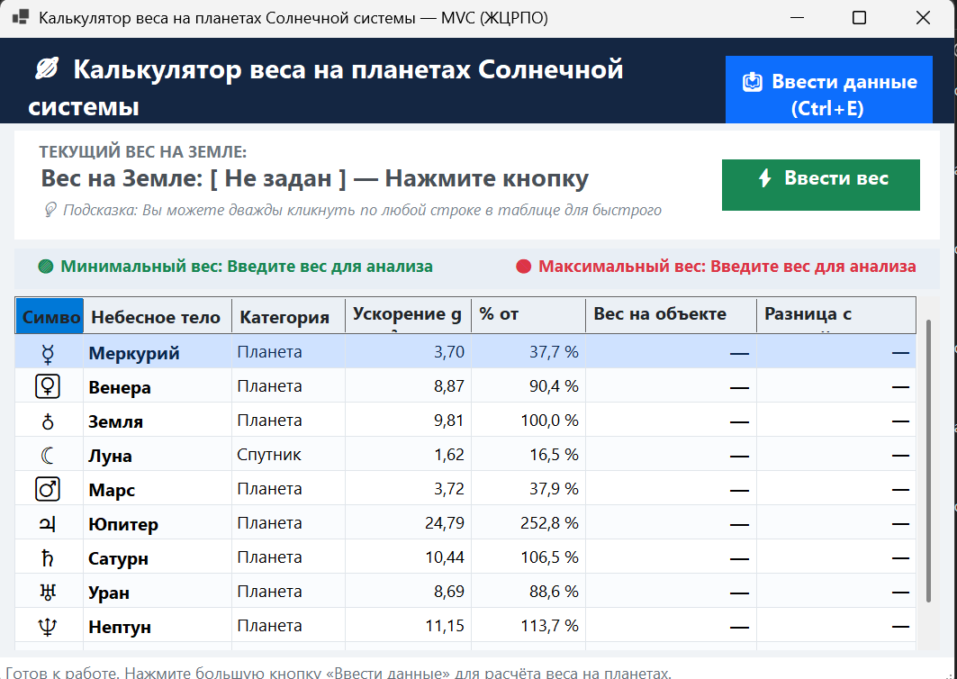

Рисунок 4.1 - Главная форма после запуска

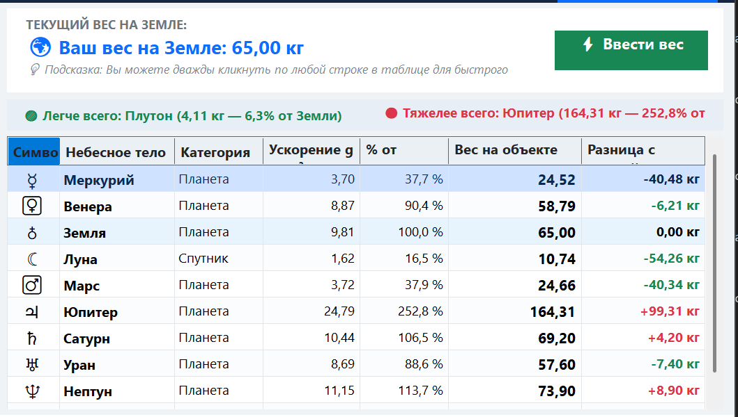

Рисунок 4.3 - Результат вычисления

5 ОТВЕТЫ НА КОНТРОЛЬНЫЕ ВОПРОСЫ

Вопрос 1 Какие компоненты входят в состав IDE?
В состав IDE входят редактор кода, компилятор или интерпретатор, система сборки и запуска, отладчик, средства навигации и рефакторинга, терминал, интеграция с системой контроля версий и механизм расширений. В IntelliJ IDEA основные рабочие окна называются Project, Build, Run, Debug, Problems и Terminal.
Вопрос 2 Каковы основные приёмы работы с редактором кода?
К основным приёмам относятся автодополнение, быстрые исправления, автоматический импорт, форматирование, переход к объявлению, поиск использований, переименование, просмотр иерархии классов и анализ предупреждений. Эти операции позволяют изменять код быстрее и уменьшают вероятность механических ошибок.
Вопрос 3 Каким образом выполняется сборка и запуск проекта?
IntelliJ IDEA компилирует Java-файлы командой Build Project. Для запуска выбирается класс App с методом public static void main(String[] args) и выполняется команда Run. При запуске в режиме Debug программа работает под управлением отладчика и останавливается на заданных точках. Проект также можно собрать командой javac --release 17 и запустить командой java с указанием класса by.bsuir.morse.App.
Вопрос 4 Что такое MVC?
MVC - архитектурный паттерн, который разделяет данные и предметную логику, графический интерфейс и обработку действий пользователя. В данной работе роль модели выполняет MorseDecoderModel, роль представления - MainView и InputDialog, а роль контроллера - MorseController.

Вопрос 5 Чем отличается активная модель от пассивной?
Пассивная модель не уведомляет представление, поэтому после её изменения контроллер должен отдельно обновить интерфейс. Активная модель публикует событие при изменении своего состояния. В приложении MorseDecoderModel вызывает firePropertyChange, а MainView получает новое состояние через метод propertyChange и самостоятельно обновляет элементы формы.
ЗАКЛЮЧЕНИЕ

В ходе выполнения лабораторной работы № 1 по дисциплине «Жизненный цикл разработки программного обеспечения»:
1. Была изучена и практически освоена среда разработки Visual Studio Code применительно к объектно-ориентированной разработке на языке C# под платформу .NET 9.
2. Установлены и настроены специализированные инструменты архитектурного моделирования: расширение PlantUML для построения UML-диаграмм классов и последовательностей, а также поддержка системного стандарта SysML v2.
3. На практике освоены механизмы отладки программного обеспечения: установка точек останова (Breakpoints), пошаговая трассировка (Step Over, Step Into, Step Out), инспекция значений локальных переменных и анализ стека вызовов.
4. Разработано оконное приложение «Калькулятор веса на разных планетах» с использованием фреймворка Windows Forms, включающее:
- Основное окно со сводной таблицей расчётов для 10 небесных тел, визуальной индикацией и выделением экстремумов;
- Дополнительное модальное окно ввода исходных данных;
- Механизм сохранения и автоматического восстановления последнего введённого веса;
- Многоуровневую систему валидации входных данных с выводом сообщений об ошибках.
5. Приложение спроектировано строго на основе архитектурного паттерна MVC с активной моделью (Active Model). Дополнительно реализованы и проанализированы варианты с пассивной моделью и совмещённым контроллером.
6. Разработан и успешно протестирован пакет из 10 модульных тестов на базе фреймворка xUnit, подтвердивший математическую точность и устойчивость к некорректным входным данным.
ПРИЛОЖЕНИЕ А
(обязательное)

Листинг исходного кода приложения

namespace PlanetWeightCalculator.Models;

public enum CelestialBodyType
{
Planet,
DwarfPlanet,
Moon
}

public class CelestialBody
{
public string Id { get; }
public string NameRu { get; }
public string NameEn { get; }
public double SurfaceGravity { get; } // м/с^2
public double RelativeGravity { get; } // относительно Земли (g_planet / g_earth)
public CelestialBodyType BodyType { get; }
public string Icon { get; }
public string Description { get; }

public CelestialBody(
string id,
string nameRu,
string nameEn,
double surfaceGravity,
CelestialBodyType bodyType,
string icon,
string description)
{
Id = id;
NameRu = nameRu;
NameEn = nameEn;
SurfaceGravity = surfaceGravity;
RelativeGravity = surfaceGravity / 9.80665;
BodyType = bodyType;
Icon = icon;
Description = description;
}

public static IReadOnlyList<CelestialBody> GetAllBodies() =>
[
new("mercury", "Меркурий", "Mercury", 3.70, CelestialBodyType.Planet, "☿", "Ближайшая к Солнцу планета"),
new("venus", "Венера", "Venus", 8.87, CelestialBodyType.Planet, "♀", "Вторая планета с плотной атмосферой"),
new("earth", "Земля", "Earth", 9.80665, CelestialBodyType.Planet, "♁", "Базовая планета отсчёта (1.00 g)"),
new("moon", "Луна", "Moon", 1.62, CelestialBodyType.Moon, "☾", "Спутник Земли, гравитация в ~6 раз ниже"),
new("mars", "Марс", "Mars", 3.72, CelestialBodyType.Planet, "♂", "Красная планета с разреженной атмосферой"),
new("jupiter", "Юпитер", "Jupiter", 24.79, CelestialBodyType.Planet, "♃", "Крупнейший газовый гигант Солнечной системы"),
new("saturn", "Сатурн", "Saturn", 10.44, CelestialBodyType.Planet, "♄", "Газовый гигант со знаменитыми кольцами"),
new("uranus", "Уран", "Uranus", 8.69, CelestialBodyType.Planet, "♅", "Ледяной гигант с сильным наклоном оси"),
new("neptune", "Нептун", "Neptune", 11.15, CelestialBodyType.Planet, "♆", "Самая удалённая планета Солнечной системы"),
new("pluto", "Плутон", "Pluto", 0.62, CelestialBodyType.DwarfPlanet, "♇", "Карликовая планета в поясе Койпера")
];
}
```

### А.2 Файл Models/PlanetCalculationResult.cs
```csharp
namespace PlanetWeightCalculator.Models;

public class PlanetCalculationResult
{
public CelestialBody Body { get; }
public double EarthWeight { get; }
public double CalculatedWeight { get; }
public double WeightDifference { get; }
public double PercentageOfEarthWeight => Body.RelativeGravity * 100.0;

public PlanetCalculationResult(CelestialBody body, double earthWeight)
{
Body = body ?? throw new ArgumentNullException(nameof(body));
EarthWeight = earthWeight;
CalculatedWeight = Math.Round(earthWeight * body.RelativeGravity, 2);
WeightDifference = Math.Round(CalculatedWeight - earthWeight, 2);
}
}
```

### А.3 Файл Models/PlanetWeightModel.cs (Активная модель)
```csharp
namespace PlanetWeightCalculator.Models;

public class PlanetWeightModel
{
private readonly List<CelestialBody> _bodies;
private double? _earthWeight;
private readonly List<PlanetCalculationResult> _results = [];

public event EventHandler<ModelChangedEventArgs>? ModelChanged;

public double? EarthWeight => _earthWeight;
public IReadOnlyList<PlanetCalculationResult> Results => _results.AsReadOnly();
public bool HasData => _earthWeight.HasValue && _results.Count > 0;

public PlanetWeightModel()
{
_bodies = CelestialBody.GetAllBodies().ToList();
}

public void SetEarthWeight(double weight)
{
if (weight <= 0.0)
throw new ArgumentOutOfRangeException(nameof(weight), "Вес должен быть строго больше нуля!");

if (weight > 1000.0)
throw new ArgumentOutOfRangeException(nameof(weight), "Вес не может превышать 1000 кг (максимально допустимое значение)!");

_earthWeight = Math.Round(weight, 2);
_results.Clear();

foreach (var body in _bodies)
{
_results.Add(new PlanetCalculationResult(body, _earthWeight.Value));
}

OnModelChanged(new ModelChangedEventArgs(_earthWeight.Value, _results.AsReadOnly()));
}

protected virtual void OnModelChanged(ModelChangedEventArgs e)
{
ModelChanged?.Invoke(this, e);
}
}
```

### А.4 Файл Controllers/PlanetWeightController.cs
```csharp
using PlanetWeightCalculator.Models;
using PlanetWeightCalculator.Views;

namespace PlanetWeightCalculator.Controllers;

public class PlanetWeightController
{
private readonly PlanetWeightModel _model;
private readonly IMainView _view;

public double? LastEnteredWeight { get; private set; }

public PlanetWeightController(PlanetWeightModel model, IMainView view)
{
_model = model ?? throw new ArgumentNullException(nameof(model));
_view = view ?? throw new ArgumentNullException(nameof(view));
}

public void HandleEnterDataCommand(IWin32Window parentWindow)
{
try
{
using var dialog = new DataEntryForm(LastEnteredWeight);
var result = dialog.ShowDialog(parentWindow);

if (result == DialogResult.OK && dialog.ResultWeight.HasValue)
{
double weight = dialog.ResultWeight.Value;
LastEnteredWeight = weight;
_model.SetEarthWeight(weight);
}
}
catch (ArgumentOutOfRangeException ex)
{
_view.ShowError("Ошибка диапазона", ex.Message);
}
catch (Exception ex)
{
_view.ShowError("Непредвиденная ошибка", $"Произошла ошибка при обработке данных: {ex.Message}");
}
}
}
```

### А.5 Файл Views/DataEntryForm.cs
```csharp
using System.Globalization;

namespace PlanetWeightCalculator.Views;

public class DataEntryForm : Form
{
private readonly TextBox _txtWeight;
private readonly Button _btnOk;
private readonly Button _btnCancel;
private readonly Label _lblPrompt;
private readonly Label _lblHelp;

public double? ResultWeight { get; private set; }

public DataEntryForm(double? initialWeight = null)
{
Text = "Ввод данных - Вес на Земле";
FormBorderStyle = FormBorderStyle.FixedDialog;
MaximizeBox = false;
MinimizeBox = false;
StartPosition = FormStartPosition.CenterParent;
ClientSize = new Size(420, 200);
Font = new Font("Segoe UI", 9.75F, FontStyle.Regular, GraphicsUnit.Point);
BackColor = Color.FromArgb(248, 249, 250);

_lblPrompt = new Label
{
Text = "Введите ваш вес на Земле (в кг):",
Location = new Point(30, 25),
AutoSize = true,
Font = new Font("Segoe UI", 10.5F, FontStyle.Bold),
ForeColor = Color.FromArgb(33, 37, 41)
};

_txtWeight = new TextBox
{
Location = new Point(30, 60),
Size = new Size(360, 29),
Font = new Font("Segoe UI", 11F, FontStyle.Regular),
Text = initialWeight.HasValue ? initialWeight.Value.ToString("0.##", CultureInfo.CurrentCulture) : string.Empty
};

_lblHelp = new Label
{
Text = "Допустимый диапазон: от 0.1 до 1000 кг (например: 72,5 или 80)",
Location = new Point(30, 95),
AutoSize = true,
ForeColor = Color.FromArgb(108, 117, 125),
Font = new Font("Segoe UI", 8.5F, FontStyle.Italic)
};

_btnOk = new Button
{
Text = "Рассчитать",
Location = new Point(170, 140),
Size = new Size(110, 35),
BackColor = Color.FromArgb(13, 110, 253),
ForeColor = Color.White,
FlatStyle = FlatStyle.Flat,
Cursor = Cursors.Hand,
Font = new Font("Segoe UI", 9.5F, FontStyle.Bold)
};
_btnOk.FlatAppearance.BorderSize = 0;
_btnOk.Click += OnOkClicked;

_btnCancel = new Button
{
Text = "Отмена",
Location = new Point(290, 140),
Size = new Size(100, 35),
BackColor = Color.FromArgb(222, 226, 230),
ForeColor = Color.FromArgb(33, 37, 41),
FlatStyle = FlatStyle.Flat,
Cursor = Cursors.Hand
};
_btnCancel.FlatAppearance.BorderSize = 0;
_btnCancel.Click += (s, e) => { DialogResult = DialogResult.Cancel; Close(); };

AcceptButton = _btnOk;
CancelButton = _btnCancel;

Controls.Add(_lblPrompt);
Controls.Add(_txtWeight);
Controls.Add(_lblHelp);
Controls.Add(_btnOk);
Controls.Add(_btnCancel);

_txtWeight.SelectAll();
}

private void OnOkClicked(object? sender, EventArgs e)
{
string rawText = _txtWeight.Text.Trim();

if (string.IsNullOrWhiteSpace(rawText))
{
MessageBox.Show(
"Поле ввода не может быть пустым! Пожалуйста, укажите ваш вес.",
"Ошибка ввода данных",
MessageBoxButtons.OK,
MessageBoxIcon.Warning);
_txtWeight.Focus();
return;
}

string normalized = rawText.Replace(',', '.');

if (!double.TryParse(normalized, NumberStyles.Float, CultureInfo.InvariantCulture, out double parsedWeight))
{
MessageBox.Show(
$"Значение «{rawText}» не является корректным числом! Введите числовое значение (например: 75.5 или 68).",
"Некорректный формат",
MessageBoxButtons.OK,
MessageBoxIcon.Error);
_txtWeight.Focus();
_txtWeight.SelectAll();
return;
}

if (parsedWeight <= 0.0 || parsedWeight > 1000.0)
{
MessageBox.Show(
$"Вес {parsedWeight} кг выходит за рамки допустимого диапазона (от 0.1 до 1000 кг)!",
"Ошибка диапазона",
MessageBoxButtons.OK,
MessageBoxIcon.Warning);
_txtWeight.Focus();
_txtWeight.SelectAll();
return;
}

ResultWeight = parsedWeight;
DialogResult = DialogResult.OK;
Close();
}
}
```

### А.6 Файл Views/MainForm.cs
```csharp
using PlanetWeightCalculator.Controllers;
using PlanetWeightCalculator.Models;

namespace PlanetWeightCalculator.Views;

public class MainForm : Form, IMainView
{
private readonly PlanetWeightModel _model;
private PlanetWeightController? _controller;

private Panel _headerPanel = null!;
private Label _titleLabel = null!;
private Label _subtitleLabel = null!;
private Button _btnEnterData = null!;
private Label _currentWeightLabel = null!;
private DataGridView _gridResults = null!;
private StatusStrip _statusStrip = null!;
private ToolStripStatusLabel _statusLabel = null!;
private Panel _summaryCard = null!;
private Label _lightestPlanetLabel = null!;
private Label _heaviestPlanetLabel = null!;

public MainForm(PlanetWeightModel model)
{
_model = model ?? throw new ArgumentNullException(nameof(model));
InitializeComponent();
_model.ModelChanged += OnModelChanged;
}

public void SetController(PlanetWeightController controller)
{
_controller = controller ?? throw new ArgumentNullException(nameof(controller));
}

private void InitializeComponent()
{
Text = "Калькулятор веса на планетах Солнечной системы - Архитектура MVC (ЖЦРПО)";
StartPosition = FormStartPosition.CenterScreen;
ClientSize = new Size(950, 680);
MinimumSize = new Size(800, 550);
Font = new Font("Segoe UI", 9.75F, FontStyle.Regular, GraphicsUnit.Point);
BackColor = Color.FromArgb(240, 242, 245);

_headerPanel = new Panel
{
Dock = DockStyle.Top,
Height = 110,
BackColor = Color.FromArgb(24, 43, 73),
Padding = new Padding(20, 15, 20, 15)
};

_titleLabel = new Label
{
Text = "🪐 Калькулятор веса на разных планетах",
ForeColor = Color.White,
Font = new Font("Segoe UI", 16F, FontStyle.Bold),
AutoSize = true,
Location = new Point(20, 15)
};

_subtitleLabel = new Label
{
Text = "Демонстрация паттерна MVC с активной моделью | ЖЦРПО Лабораторная работа №1",
ForeColor = Color.FromArgb(180, 200, 230),
Font = new Font("Segoe UI", 9.5F, FontStyle.Regular),
AutoSize = true,
Location = new Point(24, 52)
};

_btnEnterData = new Button
{
Text = "📥 Ввести данные",
Anchor = AnchorStyles.Top | AnchorStyles.Right,
Location = new Point(740, 30),
Size = new Size(180, 48),
BackColor = Color.FromArgb(13, 110, 253),
ForeColor = Color.White,
FlatStyle = FlatStyle.Flat,
Font = new Font("Segoe UI", 11F, FontStyle.Bold),
Cursor = Cursors.Hand
};
_btnEnterData.FlatAppearance.BorderSize = 0;
_btnEnterData.Click += (s, e) => _controller?.HandleEnterDataCommand(this);

_headerPanel.Controls.Add(_titleLabel);
_headerPanel.Controls.Add(_subtitleLabel);
_headerPanel.Controls.Add(_btnEnterData);

_summaryCard = new Panel
{
Dock = DockStyle.Top,
Height = 65,
BackColor = Color.White,
Padding = new Padding(20, 12, 20, 12)
};

_currentWeightLabel = new Label
{
Text = "Вес на Земле: Данные ещё не введены. Нажмите «Ввести данные».",
Font = new Font("Segoe UI", 11F, FontStyle.Bold),
ForeColor = Color.FromArgb(108, 117, 125),
AutoSize = true,
Location = new Point(20, 20)
};

_lightestPlanetLabel = new Label
{
Text = "",
Font = new Font("Segoe UI", 9.5F, FontStyle.Regular),
ForeColor = Color.FromArgb(25, 135, 84),
AutoSize = true,
Location = new Point(500, 12),
Visible = false
};

_heaviestPlanetLabel = new Label
{
Text = "",
Font = new Font("Segoe UI", 9.5F, FontStyle.Regular),
ForeColor = Color.FromArgb(220, 53, 69),
AutoSize = true,
Location = new Point(500, 35),
Visible = false
};

_summaryCard.Controls.Add(_currentWeightLabel);
_summaryCard.Controls.Add(_lightestPlanetLabel);
_summaryCard.Controls.Add(_heaviestPlanetLabel);

_gridResults = new DataGridView
{
Dock = DockStyle.Fill,
BackgroundColor = Color.FromArgb(248, 249, 250),
BorderStyle = BorderStyle.None,
AllowUserToAddRows = false,
AllowUserToDeleteRows = false,
ReadOnly = true,
SelectionMode = DataGridViewSelectionMode.FullRowSelect,
MultiSelect = false,
RowHeadersVisible = false,
AutoSizeColumnsMode = DataGridViewAutoSizeColumnsMode.Fill,
EnableHeadersVisualStyles = false,
GridColor = Color.FromArgb(222, 226, 230),
RowTemplate = { Height = 36 }
};

_gridResults.ColumnHeadersDefaultCellStyle.BackColor = Color.FromArgb(233, 236, 239);
_gridResults.ColumnHeadersDefaultCellStyle.ForeColor = Color.FromArgb(33, 37, 41);
_gridResults.ColumnHeadersDefaultCellStyle.Font = new Font("Segoe UI", 10F, FontStyle.Bold);
_gridResults.ColumnHeadersHeight = 40;

ConfigureGridColumns();

_statusStrip = new StatusStrip { BackColor = Color.White };
_statusLabel = new ToolStripStatusLabel
{
Text = "Готов к работе. Ожидание ввода данных пользователя.",
ForeColor = Color.FromArgb(108, 117, 125)
};
_statusStrip.Items.Add(_statusLabel);

Controls.Add(_gridResults);
Controls.Add(_summaryCard);
Controls.Add(_headerPanel);
Controls.Add(_statusStrip);
}

private void ConfigureGridColumns()
{
_gridResults.Columns.Clear();
_gridResults.Columns.Add(new DataGridViewTextBoxColumn { Name = "Symbol", HeaderText = "Символ", Width = 70, FillWeight = 30 });
_gridResults.Columns.Add(new DataGridViewTextBoxColumn { Name = "NameRu", HeaderText = "Небесное тело", Width = 140, FillWeight = 60 });
_gridResults.Columns.Add(new DataGridViewTextBoxColumn { Name = "Type", HeaderText = "Категория", Width = 120, FillWeight = 50 });
_gridResults.Columns.Add(new DataGridViewTextBoxColumn { Name = "Gravity", HeaderText = "Ускорение g (м/с²)", Width = 130, FillWeight = 55 });
_gridResults.Columns.Add(new DataGridViewTextBoxColumn { Name = "Ratio", HeaderText = "% от Земли", Width = 110, FillWeight = 50 });
_gridResults.Columns.Add(new DataGridViewTextBoxColumn { Name = "Weight", HeaderText = "Вес на объекте (кг)", Width = 160, FillWeight = 70 });
_gridResults.Columns.Add(new DataGridViewTextBoxColumn { Name = "Diff", HeaderText = "Разница с Землей (кг)", Width = 150, FillWeight = 65 });
}

private void OnModelChanged(object? sender, ModelChangedEventArgs e)
{
if (InvokeRequired)
{
Invoke(new Action<object?, ModelChangedEventArgs>(OnModelChanged), sender, e);
return;
}

DisplayResults(e.EarthWeight, e.Results);
}

public void DisplayResults(double earthWeight, IReadOnlyList<PlanetCalculationResult> results)
{
_currentWeightLabel.Text = $"🌍 Ваш вес на Земле: {earthWeight:F2} кг";
_currentWeightLabel.ForeColor = Color.FromArgb(13, 110, 253);

_gridResults.Rows.Clear();
PlanetCalculationResult? minWeight = null;
PlanetCalculationResult? maxWeight = null;

foreach (var item in results)
{
string typeRu = item.Body.BodyType switch
{
CelestialBodyType.Planet => "Планета",
CelestialBodyType.DwarfPlanet => "Карликовая пл.",
CelestialBodyType.Moon => "Спутник",
_ => "Тело"
};

string diffStr = item.WeightDifference > 0 ? $"+{item.WeightDifference:F2} кг" : $"{item.WeightDifference:F2} кг";

int rowIndex = _gridResults.Rows.Add(
item.Body.Icon,
item.Body.NameRu,
typeRu,
$"{item.Body.SurfaceGravity:F2}",
$"{item.PercentageOfEarthWeight:F1} %",
$"{item.CalculatedWeight:F2}",
diffStr
);

var row = _gridResults.Rows[rowIndex];
if (item.Body.Id == "earth") row.DefaultCellStyle.BackColor = Color.FromArgb(232, 244, 253);
else if (item.WeightDifference < 0) row.Cells["Diff"].Style.ForeColor = Color.FromArgb(25, 135, 84);
else if (item.WeightDifference > 0) row.Cells["Diff"].Style.ForeColor = Color.FromArgb(220, 53, 69);

if (minWeight == null || item.CalculatedWeight < minWeight.CalculatedWeight) minWeight = item;
if (maxWeight == null || item.CalculatedWeight > maxWeight.CalculatedWeight) maxWeight = item;
}

if (minWeight != null && maxWeight != null)
{
_lightestPlanetLabel.Visible = true;
_lightestPlanetLabel.Text = $"Легче всего: {minWeight.Body.NameRu} ({minWeight.CalculatedWeight:F2} кг, {minWeight.PercentageOfEarthWeight:F1}%)";
_heaviestPlanetLabel.Visible = true;
_heaviestPlanetLabel.Text = $"Тяжелее всего: {maxWeight.Body.NameRu} ({maxWeight.CalculatedWeight:F2} кг, {maxWeight.PercentageOfEarthWeight:F1}%)";
}

_statusLabel.Text = $"Расчёт успешно выполнен для веса {earthWeight:F2} кг на {results.Count} небесных телах. Состояние сохранено.";
_statusLabel.ForeColor = Color.FromArgb(25, 135, 84);
}

public void ShowError(string title, string message) => MessageBox.Show(this, message, title, MessageBoxButtons.OK, MessageBoxIcon.Error);
public void ShowInfo(string title, string message) => MessageBox.Show(this, message, title, MessageBoxButtons.OK, MessageBoxIcon.Information);

protected override void Dispose(bool disposing)
{
if (disposing) _model.ModelChanged -= OnModelChanged;
base.Dispose(disposing);
}
}
```

### А.7 Файл Program.cs
```csharp
using PlanetWeightCalculator.Controllers;
using PlanetWeightCalculator.Models;
using PlanetWeightCalculator.Views;

namespace PlanetWeightCalculator;

internal static class Program
{
[STAThread]
static void Main()
{
ApplicationConfiguration.Initialize();

var model = new PlanetWeightModel();
var mainView = new MainForm(model);
var controller = new PlanetWeightController(model, mainView);
mainView.SetController(controller);

Application.Run(mainView);
}
}

